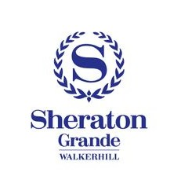
中信悠游季 精彩游韩国首尔5日

最低成团人数：30人
行程亮点：
亮点一：天津航空直飞，旅行社代投旅游人身意外伤害险 ，自在安心畅玩无忧；
亮点二：特别赠送乐天世界自由券+门票；
亮点三：特别安排游览《来自星星的你》拍摄地-小法兰西；
亮点四：赠送北京-天津往返大巴；
亮点五：特别安排韩式烤肉+人参鸡餐；
亮点六：特别赠送观看价值约50000韩币的《幻多奇秀》；
亮点七：升级2晚华克山庄喜来登酒店；

参考酒店：（以下常用酒店信息仅供参考，实际安排以出团确认行程为准）：
京畿道 | 鞍山丽奥酒店 | 031 - 417 - 4100 | 京畿道鞍山市 常禄区日洞119-2
京畿道 | 龙仁 | 031-895-5000 | 龙仁市器星区新吉洞
京畿道 | 龙仁格兰特  公园酒店 | 031-337-2020 | 京畿道龙仁市处仁区驿北洞 436-6
京畿道 | 鞍山新罗源 | 031-502-7600 | 京畿道鞍山市 常禄区 常禄路 34
京畿道 | 鞍山罗成酒店 | 031-480-6161 | 京畿道鞍山市 常禄区 常禄路 34
京畿道 | THE 永中酒店 | 070-8915-5344 | 仁川广域市中区云西洞 2800-3
京畿道 | 韩国商务酒店 | 070-8915-0863 | 仁川广域市中区港洞七街 58-128
京畿道 | 仁川米兰达酒店 | 032-889-0245 | 仁川广域市中区港洞七街 58-128
首尔 | 庆南酒店 | 02-2247-2500 | 首尔东大门区长安洞366-7
首尔 | 贵族酒店 | 02-935-7161 | 首尔卢原区上溪洞711-9
首尔 | 汉江酒店 | 02-453-5131 | 首尔特别市广津区广壮洞 188-12
首尔 | COOP CITY酒店 | 1877-8908 | 首尔特别市九老区梧柳洞 55-42
首尔 | 杨平COOP酒店 | 02-2164-0280 | 首尔特别市 永等浦区 阳平洞2街 43-14
首尔 | MURU酒店 | 02-2620-8500 | 首尔特别市永登浦区杨平洞二街 40-5
首尔 | SOLARIUM酒店 | 02-6461-1000 | 首尔特别市江北区樊洞 443-6
首尔 | IMPRI酒店 | 02-2242-2431 | 首尔特别市东大门区长安一洞 373-2
首尔 | 华克山庄喜来登酒店 | 02-453-0121
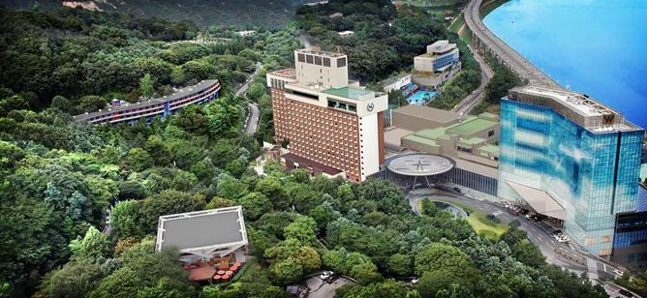
华克山庄喜来登酒店 www.sheratonwalkerhill.co.kr
华克山庄喜来登酒店被称为韩国最“美丽的饭店”，位于绿色的峨嵯山和清凉的汉江畔的华克山庄，以出色的自然景观、悠久的历史传统闻名。1963年，以振兴观光为目的建立的华克山庄通过持续的投资，与世界饭店连锁Sheraton饭店签署合约，开发自己独有的服务，在国际上也享有较高的声誉。位于美丽的自然景观中的华克山庄喜来登酒店提供标新立异的服务，以创造顾客价值为最高目标。拥有598间客房和11个餐厅及酒吧、最多可容纳1000多人的大宴会场等14个宴会场，还有世界表演场华克山庄剧场、外国人专用娱乐场以及以专业化的MD受到VIP客人喜爱的免税店等，以完备的休闲和商务设施以及气度非凡的服务迎接顾客。酒店位于首尔东北部，占地130英亩，虽然离市中心不远，但所在地区能呼吸到新鲜空气。乘坐酒店提供的班车或者地铁都可以方便地达到市区，酒店内有完备的健身中心、游泳场、高尔夫练习场等设施。

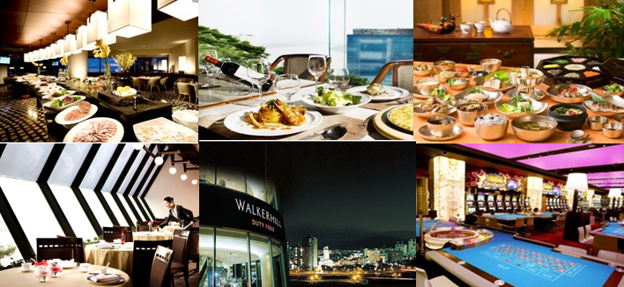

团队餐食：酒店外早餐，特别安排韩式烤肉+人参鸡餐+石锅拌饭;
交通工具：乘坐天津航空舒适航班直飞韩国;
巴士：全程豪华空调旅游巴士；
相关网站：韩国国家旅游局中文官网：http://chinese.visitkorea.or.kr/chs/index.kto
景福宫：http://baike.baidu.com/view/101336.htm
韩国天气预报：http://tianqi.2345.com/asia_south-korea/seoul/

日期 | 行 程 安 排
第一天  月日 | 北京v天津Q首尔v （Beijing/Tianjin/Seoul）  航班： GS6625 18：15-20：35 飞行时间约2小时  中午，在指定地点集合，乘车前往天津滨海国际机场，搭乘国际航班飞往韩国首都- 首尔（空中飞行时间为约2小时），抵达首尔仁川机场后，中文导游接机，入住酒店休息。
第一天  月日 | 酒店：韩国当地商务或观光酒店 | 用餐：无 | 交通：飞机、巴士
第二天  月日 | 首尔v（Seoul）  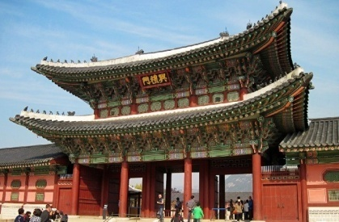  酒店外早餐后，游览朝鲜王朝的李成桂所建筑的第一处正宫景福宫（入内）（约45分钟）参观举行国王即位大典及文武百官朝礼仪式的勤政殿，国立民俗博物馆（入内）（约30分钟）。随后参观韩国总统博物馆（入内）（约20分钟），之后参观韩国总统府-青瓦台外围（外观）您可在总统府外围指定地点照相留念（约15分钟），午餐后，漫步北村韩屋村（约40分钟），感受韩国传统房屋，这里有许多朝鲜时代的两班士大夫居住过的传统宅邸，南山公园+新罗国际免税店（约60分钟），晚餐后，入住酒店休息。  景福宫：景福宫是朝鲜王朝（1392年-1910年）时期韩国首尔（旧名汉城）的五大宫之一，也是朝鲜王朝的正宫，占地12.6万坪（57.75公顷），由330栋建筑组成，共计5792个间（古代以4个柱子为一间）。它是朝鲜王朝的始祖——太祖李成桂（1392年-1398年在位）于朝鲜洪武二十八年（1395年）将原来高丽的首都迁移时建造的新王朝的宫殿，具有500年历史。景福宫得名于中国古代《诗经》中有“君子万年，介尔景福”的诗句，因位于首尔北部，也叫“北阙”。  国立民俗博物馆：位于景福宫内的国立民俗博物馆是展示韩国的传统生活方式的地方，这里展示着相关的近4,000件民族资料，是韩国唯一全面展示民俗生活历史的国立综合博物馆。馆内有3个常设展示室和2个计划展示室，资料室、纪念品商店等配套设施也很完善。  韩国总统博物馆：总统博物馆位于首尔市中心，却闹中取静，周边的葱葱树木和宽阔广场将其与喧闹的市区隔离开来。不远处森严的警卫防守更提醒着访客，这可不是一个普通的博物馆。这里原是总统秘书专用楼，经改造和扩建后于2010年正式对外开放，成为首尔市有名的文化观光之地。
第二天  月日 | 酒店：韩国当地商务或观光酒店 | 用餐：早  中（石锅拌饭）  晚 | 交通：巴士
第三天  月日 | 首尔 v（Seoul）  酒店外早餐后，乘车前往热播韩剧《冬季恋歌》的拍摄地——南怡岛（约90分钟），在湖光山色中感受浪漫情怀。午餐后，前往《来自星星的你》拍摄地——第15集里出现的梦幻法国小镇-小法兰西（约60分钟），随后前往人参公卖局（约60分钟），晚餐后，特别赠送观看价值约50000韩币的《幻多奇秀》（约90分钟），之后入住酒店休息。  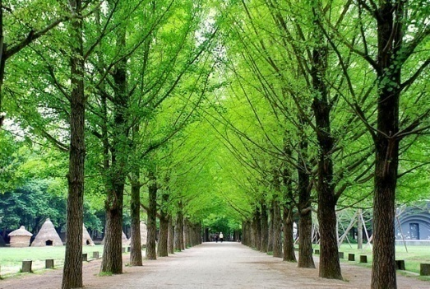  南怡岛：位于韩国京畿道和江原道分界线，坐落在从首尔往春川方向63公里处，以狭长的横向水流而著称，拥有得天独厚的美丽景观。岛方圆约6Km，面积为13万余坪，岛的中央形成有占地8万余坪的草地，岛四周生长着像屏风一样郁郁葱葱的栗子树、白桦、银杏树、枫树和松树等的树林，建有各种完善的娱乐设施、住宿设施、动物园、植物园乃至游船，具有综合疗养胜地的面貌。南怡岛一年四季都拥有天然美景和雅韵，恋人和家庭游客如织。这里为年轻人留下浪漫。  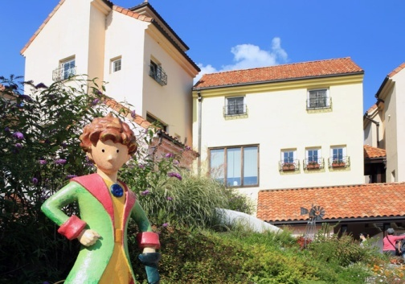  小法兰西：小法兰西为兼有青少年修练设施的法国文化村，位于加平郡清平面古城里一带，占地面积11,7357㎡。小法兰西由16栋法国式建筑组成，游客可在此住宿并同时体验法国的“衣食住”文化。小法兰西的设计概念为“花和星星，以及小王子”。为了纪念开馆，将开放小王子的作家圣修伯里纪念馆到9月份，园内到处可间小王子等造型，称之为小王子的主题乐园也不为过。另外，在这里还可以欣赏到法国的象征物“鸡”雕刻和图画的艺廊、亦可听到有200年之久的音乐盒中飘出来的优美的旋律，以及在各种花草&芳香店、纪念品店等可感受独特的法国文化。    幻多奇秀：撼动心脏的强烈打击乐Beat！刺激感性的优美韩国国乐旋律！包含POP摇滚的国乐另类变身！  Live Comic Music Show “Fanta-Stick"是以韩国的乐器为主，同时以世界性的名称为跳板，将韩国传统乐器与拍子，还有数字节奏等所有东西结合在一起，在舞台上散发出生命与独特的味道。让心脏跟着一起跳动的强烈打击乐器节奏，刺激着感性的美丽弦乐旋律，韩西融合的旋律配上任何人都能观赏的剧情，带着生命的音乐以及趣味十足的笑声，是个充满乐趣的表演。每天，在Fanta-Stick专用馆都能感受到前所未有的新感动！
第三天  月日 | 酒店：华克山庄喜来登酒店 | 用餐：早 中（人参鸡） 晚 | 交通：巴士
第四天  月日 | 首尔 v（Seoul）  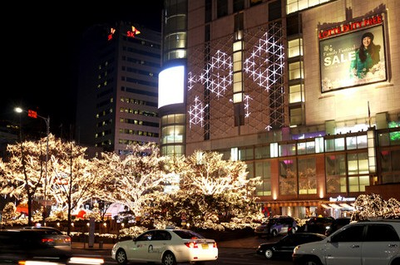  酒店外早餐后，进行韩国文化体验——参观泡菜学校，特别赠送传统服饰体验（约60分钟），您可以换上古代传统的礼服，可成为最佳男女主角，于古色古香的传统韩屋式场景内，捕捉美丽的倩影。随后参观韩国护肝宝展示厅（约60分钟），韩国化妆品店（约60分钟），紫水晶店（约60分钟），之后前往明洞步行街（约120分钟）晚餐后，前往华克山庄免税店（共约120分钟），随后入住酒店休息。  泡菜学校+韩服拍照：泡菜学校展示了泡菜历史、种类、腌制方法和保存方法等任何同泡菜有关的事物的地方。在此可观看腌制驰名世界的发酵食品泡菜的过程，还可以试穿传统韩服并拍照留念。韩服的线条兼具曲线与直线之美，尤其是女式韩服的短上衣和长裙上薄下厚，端庄闲雅，透露着东方思想和超世脱俗之美的完美结合，您可拿着相机随意拍摄，留下永恒回忆。  明洞：一般说来，明洞大街是指从地铁4号线明洞站到乙支路、乐天百货店之间约1公里长的街道。在这里，各种各样的品牌专卖店、百货店、保税商店等密集在一起，被称为时尚、流行的中心，在此可买到领导潮流的各种服装、鞋帽、饰物等等。
第四天  月日 | 酒店：华克山庄喜来登酒店 | 用餐：早 中（韩式烤肉） 晚 |  | 交通：巴士
第五天  月日 | 首尔Q天津v北京 （Seoul /Tianjin/Beijing）  航班： GS6626 21：35-22：05 飞行约2小时  酒店外早餐后，参观清溪川+光华门广场（共约40分钟）首尔利民环保工程，韩国政府投资3600亿韩币重修的旧城新貌清溪川与清溪川广场一起构成了炫动首尔的代表景色。之后参观乐天免税店+乐天星光大道（约60分钟）尽情购物！特别赠送乐天世界自由券+门票（约120分钟）（方便游玩，此日晚餐自理），随后，搭乘国际航班返回天津（空中飞行时间为2小时），之后乘车返回北京，结束愉快的旅程。  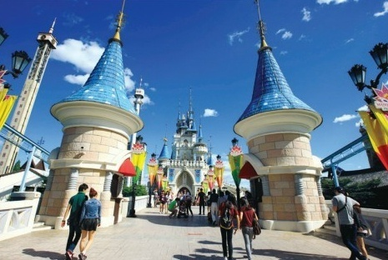  乐天世界：集游乐、教育为一体的大型休闲游乐主题乐园,位于首尔市内。主要由世界最大的室内主题公园“惊险乐天世界”和位于户外湖水中央的“魔幻岛”组成。是童趣和梦幻的出发地。被称作“韩国迪士尼乐园”的主题公园乐天世界。它是吉尼斯世界纪录，是世界最大的室内主题公圆。乐天世界主要由室内的“探险世界”与室外的“魔幻岛”所构成。您可以先坐World Monorail游一圈，看看乐园的大场景，然后走进探险世界，亲身体验童话世界。这里有幻想世界的“辛巴达的冒险”、“法老王的愤怒”、“4D立体电影院”，还有令人心惊胆颤的“海盗船”和“法国大革命”。“魔幻岛”建于湖上，是韩国最早的湖泊公园，以单轨电车及天桥与“乐天探险世界”相连。
第五天  月日 | 酒店： 无 | 用餐：早 中 晚（自理） |  | 交通：巴士、飞机
提示：以上行程时间表仅供您参考，有可能会因为境外期间特殊情况予以前后调整，如(堵车、恶劣天气、景点关门、突发事件等) 另： 旅游者在行程游览过程中，应根据自身意愿理性消费，保留购物凭证。行程中所购商品，如不存在质量问题，境外商店无法进行退换。

- 服务项目：
- 北京往返天津大巴，天津-首尔往返飞机经济舱（含机场建设税，燃油附加费）；
- 韩国团体签证费；
- 行程中所标明酒店，双人标准间住宿；
- 境外旅游巴士；（根据团队人数，通常为22-45座），如遇突发事件，旅行社会根据实际情况进行调整，但保证每人1正座，请您谅解。
- 当地司导及领队服务费：人民币250元/人。
- 行程内所列用餐（酒店外早餐）；全程每日午、晚餐，以韩式餐食为主；根据人数安排，通常为3-5人一桌；
- 行程中所列景点门票；
- 旅行社责任险；
- 境外旅游意外伤害保险
- 不含项目：
- 护照费用；
- 酒店内及交通工具上非免费餐饮费、洗衣、理发、电话、饮料、烟酒、付费电视、行李搬运、自由活动期间等私人费用；
- 出入境的行李海关关税，超重行李的托运费、管理费等；
- 行程中未提到的其它费用：如特殊门票、游船（轮）、缆车、地铁票等费用；
- 因人力不可抗拒因素或国家政策性调整所产生的行程外消费及一切私人消费；
- 依照旅游业现行业规定，本公司有权依据最终出团人数情况，调整房间分房（包括拆开夫妻）。酒店单间差费用3200元/人；
- 签证相关的例如未成年人公证，认证等相关费用；
- 旅游费用不包括旅游者因违约、自身过错、自由活动期间行为或自身疾病引起的人身和财产损失；
- 服务项目中未提及的其他一切费用；
- 服务标准说明：
- 景点说明：行程中未标注“入内参观”的景点均为游览外观；入内参观景点均含门票；
- 行程说明：
（1）如遇部分景点节假日休息或庆典等，本社有权根据实际情况调整行程游览先后顺序，以尽可能保证游览内容。但客观因素限制确实无法安排的，本社将根据实际情况进行调整，敬请各位贵宾理解与配合！
- 行程景点实际游览最短时间，以行程中标注时间为准；
- 根据国际航班团队搭乘要求，团队通常须提前3小时到达机场办理登机手续，故国际段航班在当地下午15点前（含15点），晚间21点前（含21点）起飞的，行程均不含午餐或晚餐；
- 韩国酒店概况:
（1）行程中所列酒店级别标准为当地酒店评定标准；
（2）韩国的四花、五花特二酒店大堂通常都比较小，无商场，电梯每次只能乘坐两个人和行李，一部分酒店没有电梯；
（3）韩国有些酒店的双人标准房会设置一大一小两张床，方便有小孩的家庭游客；还有些酒店双人房只设置一张大的双人大床，放置双份床上用品，有时是二张单人床拼在一起，用时可拉开；
（5）如果因展会、酒店爆满等因素，我公司会依当时情况调整住宿城市，但是不会影响酒店级别及整体游览时间；
- 保险说明：
（1）我社所上境外旅游意外伤害保险“太平洋人寿旅游人身意外伤害保险”，此保险为我社代投保项目，游客所涉及到的任何保险问题请您直接与保险公司联系。（咨询及救援电话：95500）
（2）旅游意外伤害险不包括游客自身携带疾病、旧病复发，且在出团日前180天内未经过治疗的疾病；（如心脏病复发、高血压、糖尿病并发症、移植手术复发、孕妇、精神病发作等等）；
（3）我社推荐客人根据自身情况额外补上医疗30万或以上的大额保险。
- 退费说明：
（1）如遇天气、战争、罢工、地震等人力不可抗力因素无法游览，我社将按照旅行社协议，退还
（2）游览景点门票费用，但赠送项目费用不退；
（3）游客因个人原因临时自愿放弃游览，酒店住宿、餐、车等费用均不退还；
7、补费说明：
（1）如遇航空公司政策性调整机票价格，请按规定补交差价。机票价格为团队机票，不得改签换人退票；
（2）如果旅游目的地国家政策性调整门票或其他相关价格，请按规定补交差价；
8、其他说明：质量反馈表，我社处理游客意见，以游客交回的《团队质量反馈表》为依据，请您秉着公平、公正、实事求是的原则填写《团队质量反馈表》；
韩国主要流通货币为韩元，其他货币在使用或在韩国兑换韩元时都会有汇率损失，建议您出国前兑换好所需韩元。如果您携带信用卡，请在国内确认好已经激活才可以在境外使用；

赴 韩 国 旅 游 须 知
一、行前注意事项

1、行李
（1）托运行李每人限寄20公斤，建议使用带轮子的行李箱。手提行李一件，体积不超过14×22×9英寸。
（2）现金、摄像机、照相机、证件等贵重物品请放在随身行李中，切勿放在托运行李里，以防物品丢失或损坏。液体物品请放在托运行李中。

2、海关、边防
（1）所有国际性的违禁品皆列为严禁品之列，新鲜蔬果、腌制鱼、肉禁止带入。免税品包括洋酒一瓶、香烟一条、香水少量，自用品适量。
（2）韩国当局规定入境旅客每人带持有1万以上金额的美元进入韩国时，需要在海关处进行申告，获得经委认证材料(即外汇申告(确认)证明、外汇合算书等)，持证明进行韩元的兑换，离开韩国时再将剩余货币转换回去。
（3）携带手提电脑、进口相机、摄像机、长焦距相机等贵重物品的客人在出境时必须申报（在“红色通道”填写申报单），以免返回时上税；不用申报的客人由“绿色通道”进入候机厅。
（4）客人集合后不要擅自离开，由领队统一办理登机手续（换取登机牌、办理行李托运）。领队按国家旅游局出境名单表上的顺序将客人分组排队依次出境。

3、货币
（1）韩国货币为韩币，纸币有： 1000、5000、10000、50000韩元四种；现流通的硬币有10韩元、50韩元、100韩元、500韩元四种。人民币、港币或美元在市面上不通用。可在机场内银行柜台、市区银行或住宿饭店柜台兑换韩币。请将兑换收据保存好，离境时，只要出示兑换收据，便可兑换没用完的韩币。
（2）汇率：1000韩币约折合6人民币左右、汇率每日浮动，须依当日公告。

4、国际电话
国内拨打韩国电话：0086+10+对方电话号码。
打电话回大陆请拨00+86+区号（北京为10）+对方电话号码。

5、饭店
（1）韩国饭店设备齐全，浴室内毛巾饭店提供。但不提供一次性洗漱用品，请客人自行准备。冰箱内饮料、食品自费，客人如需取用，在退房时自行向前台结账。部分饭店设有收费频道，如有观赏亦应在退房时自行付费。
（2）水龙头的水不亦生喝，需经煮沸加热。
（3）韩国电压为220伏特，与国内相同，但插头为圆头二脚式，与国内不相同；

6、携带物品
（1）准备衣物要根据季节变化而定，韩国虽属温带季风气候，四季分明，冬暖夏凉。虽然各地区之间多少有所差异，但通常情况下，韩国的春季为3-5月，夏季为6-8月，秋季为9-11月，冬季为12-2月。降水主要集中在夏季。请带足衣物、携带雨具。
（2）建议您带上一些常用药品：感冒药、镇痛剂、止泻药、肠胃药、消炎灵、晕车药、创可贴等。
（3）老年人建议自备防滑拖鞋。

7、熟悉交通规则
出发前，由领队告知游客，如何掌握韩国的交通规则和交通信号标志。
二、团队旅游文明礼仪提示
《中国公民出境旅游文明公约》
中国公民，出境旅游，注重礼仪，保持尊严。讲究卫生，爱护环境；衣着得体，请勿喧哗。
尊老爱幼，助人为乐；女士优先，礼貌谦让。出行办事，遵守时间；排队有序，不越黄线。
文明住宿，不损用品；安静用餐，请勿浪费。健康娱乐，有益身心；赌博色情，坚决拒绝。
参观游览，遵守规定；习俗禁忌，切勿冒犯。遇有疑难，咨询领馆；文明出行，一路平安。
三、《团队旅游安全提示》
1、证件安全
（1）出发前，护照、身份证、信用卡、机船车票及文件等是旅游者的身份证明和凭据，特别是在出入境接受检查时使用，必须随身携带，妥善保管。
（2）遇到有人检查游客的证件时，要有礼貌地请对方出示其身份或工作证件，否则应予拒绝。如对方是警察，可在检查中记下其证件号、胸牌号和车号，以防万一。
（3）游客的证件一旦遗失或被偷被劫，立即报告领队，领队和导游协助游客向警方报案，可拿备用的复印件迅速证明身份，请警方出具书面遗失证明。
2、钱物安全
（1）出游前，游客不要携带大量现金和贵重物品，包括珠宝首饰，而代之以信用卡或旅行支票。不要把现金和贵重物品放在托运行李、外衣口袋或易被刺破的手提包中。可把现金和贵重物品存放在酒店总台和房间的保险箱中(须保管好凭据、钥匙并记住保险箱密码)。
（2）如发生游客钱物丢失或被偷盗，由领队协助其与相关方面交涉，可酌情报警方处理，并请其出具较为详细的遗失证明。
3、交通安全
在乘飞机、汽车、游船等交通工具时，游客要扣好安全带，不要任意更换座位，上、下车时，要注意来往车辆。
乘快艇等水上交通工具时，要穿救生衣。

4、饮食安全
（1）旅游团队应在指定或下榻的酒店餐厅用餐，不购买和饮用地摊或小商贩提供的饮料食品。
（2）游客应坚持饭前便后洗手的习惯，不吃过期或不洁净的饭菜瓜果；牢记自己的饮食禁忌，不盲目尝鲜、贪吃、乱吃。
5、住宿安全
（1）进入酒店，要配合领队和地接导游共同在总台办理入住登记手续。
（2）游客出入房间要随时关门锁门，要保管好自己房间的钥匙，随身携带一张记有该酒店地理位置和联系电话的卡片，以确保迷路后安全返回。
（3）在房内，要提醒游客正确使用房间电器等设施，不要在床上吸烟，吸烟后一定要将烟头熄灭，不要随地乱扔；不要把衣物晾在灯架上。了解酒店房间里的各项付费情况。
（4）退房前，要检查所携带的行李物品，特别注意证件和重要文件及存放的贵重物品。
6、观光安全
（1）团体旅行时，知游客不可擅自脱团；若单独离队，须告知领队和导游的手机号码、所住酒店地址电话，以备离队后联系方便。
（2）抵达景区游览，游客要记住导游交代的集合地点、时间、所乘旅游车牌号，万一脱团，请于集中地点等候；万一联系不到，可自行乘出租车返回酒店或请警方协助。
（3）行程中或自由活动中如果有刺激性活动项目，游客要量力而行，有心脏病、肺病、哮喘病、高血压者切忌参与水上、高空活动。
（4）游客如要夜间自由活动，要提醒他们结伴而行，并了解大致的活动范围，不要乘坐无标志的车辆，不要围观交通事故、街头纠纷，不要太晚返回。
7、人身安全
（1）严禁游客参与涉及色情、赌博、毒品等内容的活动。
（2）不得参与“法轮功”等非法组织的活动。若遇到法轮功等政治势力，应采取不理、不睬、不收的态度。
（3）旅游者在旅游中应听从导游和领队的安全警示，对危及生命、财产安全的活动和地区不得擅自前往。
（4）万一发生人身安全事故，不要惊慌，要采取自救和互救措施，保护事故现场，并速向当地警方报告，取得警方的书面证明，要求警方缉拿罪犯或提供保护。

旅行社（盖章）： 旅游者或旅游者代表（签章）：
经办人及电话：
签约日期： 签约日期：

祝您旅途愉快！

